一、模型任务与整体思路
本项目的目标是对大型异质图数据集 OGBN-MAG（Microsoft Academic Graph）中的论文节点进行分类预测。与传统的同质图（如 Cora、Citeseer 等）不同，OGBN-MAG 包含多种节点类型（论文、作者、机构、研究领域）和多种关系（例如“作者–写作–论文”、“论文–引用–论文”、“论文–主题–领域”），因此需要设计能够处理异构图结构的图神经网络模型。我们的任务可以视作异构图节点分类任务，目标节点类型为 paper，标签表示论文所属的研究领域类别。

二、从同质图 GAT 到异构图 Hetero-GAT 的演化
在最初的同质图任务中（如 Cora 数据集），我们采用了经典的 Graph Attention Network (GAT) 架构。GAT 通过在邻居节点间引入注意力机制，自适应地学习邻接关系的重要性，实现了较好的局部聚合效果。然而，Cora 等同质图假设所有节点类型与边类型相同，这在处理如 OGBN-MAG 这类多关系异构图时显然不再适用。
为此，我们对原始 GAT 进行了结构性改进，提出了异构图版本的 GAT（Hetero-GAT）。核心思路是：
① 通过 HeteroConv 模块对不同类型的边关系分别建模；
② 每一种关系对应独立的 GATConv 注意力层，用以捕获特定语义下的邻接特征；
③ 各关系的输出通过“sum”聚合，形成针对目标节点的统一表示。
这种结构既保留了 GAT 的注意力机制，又使模型能够适配异构图的多关系结构，从而在 OGBN-MAG 这样的复杂图上实现端到端训练。

三、网络架构设计
整个 Hetero-GAT（Heterogeneous Graph Attention Network） 模型由输入特征映射层、两层异构注意力卷积层（Hetero-GATConv），以及输出分类层构成。每一层均针对异构图的结构特点进行了定制化设计，以充分捕获跨类型节点间的复杂语义关系。

① 输入特征映射层（Feature Transformation Layer）
由于 OGBN-MAG 中的不同节点类型（如 paper、author、institution、field_of_study）具有不同的特征空间与维度，为了便于后续的统一处理，我们首先为每种节点类型定义独立的线性变换层：
hv(0)=Wτ(v)⋅xvh_v^{(0)} = W_{\tau(v)} \cdot x_vhv(0)​=Wτ(v)​⋅xv​
其中 xvx_vxv​ 为节点 vvv 的原始特征，τ(v)\tau(v)τ(v) 表示节点类型，Wτ(v)W_{\tau(v)}Wτ(v)​ 是该类型对应的线性映射矩阵。
这一层的主要作用包括：
- 将不同类型节点的特征嵌入到统一的维度（如 128 维）；
- 提前适配各类型节点的统计分布差异；
- 降低后续跨类型信息聚合时的语义不一致风险。
这一步的效果是，模型在进入注意力机制前就建立了跨类型特征的“对齐基础”。

② 第一层异构注意力卷积层（Hetero-GATConv Layer 1）
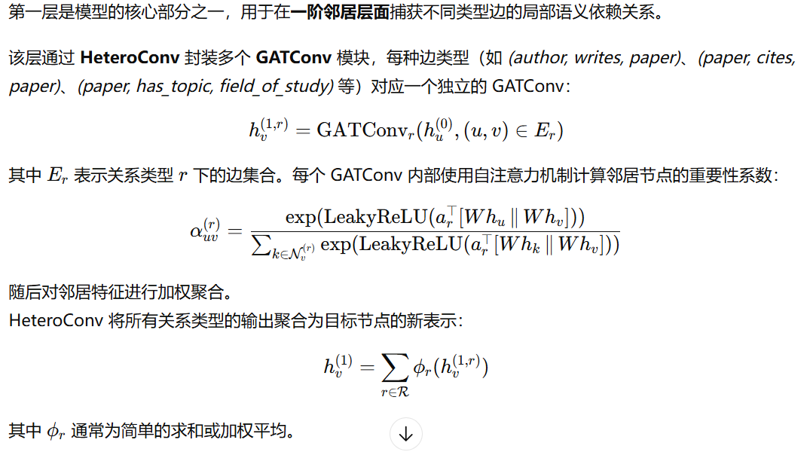
设计目的与效果：
- 不同关系类型的 GATConv 独立学习，有助于捕获“作者写论文”、“论文引用论文”等不同语义的特征依赖；
- 注意力机制赋予模型在每种关系下自适应地选择重要邻居节点的能力；
- 通过 HeteroConv 的聚合操作，模型能够综合来自不同关系的局部信息，从而形成对目标节点的多语义特征表达；
- 在 OGBN-MAG 中，这一层能有效建模论文与作者、研究领域之间的直接交互结构。

③ 第二层异构注意力卷积层（Hetero-GATConv Layer 2）
第二层主要聚合更高阶（多跳）邻居的信息，补充长程语义关联。与第一层相似，该层同样由多个 GATConv 模块组成，但输入为上一层输出的多类型特征。
这一层具有以下功能：
- 通过再次跨关系聚合，使论文节点能够间接接收到“作者–机构–领域”路径等复杂语义信息；
- 进一步平滑不同节点类型之间的表示差异；
- 加深网络层次以提升模型表达能力。
经过该层后，节点表示 hv(2)h_v^{(2)}hv(2)​ 已包含跨类型、跨关系的多级结构特征。

④ 输出分类层（Output Layer）
由于任务的目标是预测 paper 节点的类别，因此我们仅在该节点类型上应用分类头。具体而言，我们使用一个线性层将论文节点的最终表示映射到类别空间：
y^v=softmax(Wohv(2))\hat{y}_v = \text{softmax}(W_o h_v^{(2)})y^​v​=softmax(Wo​hv(2)​)
损失函数采用 交叉熵损失 (CrossEntropyLoss)，在训练时仅对论文节点的标签进行监督。

⑤ 训练与采样策略（Neighbor Sampling）
由于 OGBN-MAG 的节点数量达到百万级，我们采用 NeighborLoader 进行分层邻居采样，例如 [15, 10] 表示从目标节点采样 15 个一阶邻居，再为这些邻居采样 10 个二阶邻居。这种小批量训练方式可以显著降低显存占用，同时保持图结构信息的完整性。
在训练中，每个 mini-batch 都包含一个子图，模型在该子图上执行前向传播、计算损失并反向更新参数，实现可扩展的端到端训练。

总结与效果
这一设计使模型具备以下能力：
- 关系感知（Relation-aware）：不同关系的注意力头能够独立捕获语义模式；
- 节点类型适配（Type-specific）：不同节点类型的线性映射确保特征对齐；
- 可扩展性（Scalability）：NeighborLoader 实现了大规模图的批量训练；
- 多跳依赖建模（High-order dependency）：两层 GATConv 结构有效捕获跨类型长程依赖。
最终，Hetero-GAT 在 OGBN-MAG 上较标准 GAT 实现了显著性能提升，并展示了对复杂异构图结构的强适应性。

网络设计架构图讲解：
1. 输入层 (Input Features & Initial Embeddings)
这一部分处理 OGBN-MAG 异构图中的四种节点类型，并准备 GNN 所需的初始特征 $\mathbf{h}^{(0)}$。
- Paper Features (X_paper) (128-dim word2vec)：
  - 意义： 只有 Paper 节点拥有预先计算好的、真实的特征（来自其标题和摘要的 $word2vec$ 向量）。
- Author / Institution / Field_of_Study Learnable Embeddings (nn.Embedding, No Original Features)：
  - 意义： 这三种节点类型在 OGBN-MAG 数据集中没有原始特征。因此，模型使用 PyTorch 的 nn.Embedding 层为每个节点类型创建一组可学习的随机初始化向量作为它们的初始特征。这些嵌入会在训练过程中端到端地更新。
- Input Feature Projection (h(0))：
  - 意义： 用于将输入的原始特征（或初始嵌入）统一到 GNN 层的隐藏维度（$D_{hidden}=256$）。
    - 对于 Paper 节点：执行一个线性变换（Linear Layer），将 128 维 $word2vec$ 投影到 256 维。
    - 对于其他节点：通常是恒等映射（Identity）或查找表（Lookup），因为它们已经是 256 维的嵌入。
- h(0) for all node types：
  - 意义： 经过统一投影后，所有节点（Paper, Author, Institution, FOS）都拥有 256 维的初始特征向量，准备输入 GNN。
- Batch Data (NeighborLoader) (虚线)：
  - 意义： 强调模型不是在整个大规模图上训练，而是使用 NeighborLoader 进行邻居采样，每次只处理一个采样的子图/Mini-Batch。

2. GNN 层 (HeteroConv Layer 1 & 2)
这是模型的核心部分，负责在图结构上进行信息传递和特征学习。
🔹 内部 GATConv 模块
GATConv 是图注意力网络卷积层，它在邻居之间计算注意力权重。
- GATConv for Relation i (Head-level Concatenation, Heads=4)：
  - 意义： 在异构图（HeteroConv）中，每一种边类型/关系（Relation $i$）都会被视为一个独立的子图，并分配一个独立的 GATConv 模块。
  - 多头（Multi-Head）: 每个 GATConv 模块内部都使用 4 个（$N_{Heads}=4$）独立的注意力机制来计算和聚合邻居特征，这提高了模型的表达能力和稳定性。
  - Head-level Concatenation: 4 个注意力头的输出在 GATConv 内部被拼接（Concatenation）起来，形成 $4 \times (256/4) = 256$ 维的输出特征 $\mathbf{h}_{et}$（针对该关系）。
🔹 HeteroConv Layer 结构
异构卷积层负责处理所有关系并进行聚合。
- HeteroConv Layer 1/2 (红色边框)：
  - 关系级处理： 输入 $\mathbf{h}^{(0)}$（或 $\mathbf{h'}^{(1)}$）被同时送入 $N_{rel}$ 个（这里是 4 个）独立的 GATConv 模块中，每个 GATConv 处理一种特定的边类型。
  - Relation-level Aggregation (Sum Pooling)：
    - 意义： 节点从其邻居处通过多种关系 $\mathbf{R}$ 接收到信息。这个聚合层负责合并来自所有关系 $\mathbf{h}_{et}$ 的输出。OGBN-MAG 通常使用 求和聚合（Sum Pooling） 来得到节点的最终更新特征 $\mathbf{h}^{(1)}$。
- Dropout Layer (p=0.3)：
  - 意义： 一种正则化技术，用于防止过拟合。在 Layer 1 的输出和 Layer 2 的输入之间随机失活 30% 的特征。

3. 输出层 (Classification Head)
在经过两层特征传播和转换后，模型需要将最终的特征转换为预测结果。
- Extract Final Paper Embeddings (h_paper_final)：
  - 意义： OGBN-MAG 任务是预测 Paper 节点的类别。因此，这一步从 $\mathbf{h}^{(2)}$ 中只提取 Paper 节点的最终嵌入 $\mathbf{h}_{paper}^{final}$。
- Classifier (Linear Layer)：
  - 意义： 一个标准的全连接层（Linear Layer），将 256 维的节点嵌入映射到最终的类别数量（349 维）。
- Logits for Target Paper Nodes：
  - 意义： 模型的原始预测输出（Logits）。这些 Logits 仅用于当前 Batch 中的目标（Target） Paper 节点。
  - Loss: Cross-Entropy (标签)：表示训练时使用交叉熵损失函数来衡量 Logits 与真实 Paper Venue 标签之间的差异。

总结来说，这个 HeteroGAT 架构图体现了：异构特征初始化 $\rightarrow$ 邻居采样 $\rightarrow$ 关系级 GAT 卷积 $\rightarrow$ 关系聚合 $\rightarrow$ 正则化 $\rightarrow$ 重复卷积 $\rightarrow$ 目标节点特征提取 $\rightarrow$ 最终分类的完整流程。

四、训练与优化策略
为了应对 OGBN-MAG 规模庞大的图结构，我们引入了 NeighborLoader 采样策略，对每次训练仅采样目标节点的若干层邻居（如 [15, 10] 层采样）。这种小批量采样方式显著降低了内存占用，使模型能够在 GPU 上高效训练。
优化方面，使用 Adam 优化器（学习率 0.005，权重衰减 1e-4），损失函数为 交叉熵损失。验证与测试阶段使用 OGB 官方评测器（Evaluator）计算准确率指标。

五、模型特点与优势
与传统 GAT 相比，改进后的 Hetero-GAT 模型具备以下特点：
① 多关系建模能力：通过 HeteroConv 对每种边关系单独建模，能够捕获跨类型语义信息；
② 可扩展性强：配合 NeighborLoader 采样机制，能够高效处理百万级节点图；
③ 端到端训练：结构清晰，兼容 PyTorch Geometric 框架的异构图接口。
综上，本模型实现了从同质图 GAT 到异质图 Hetero-GAT 的自然过渡，在处理多类型实体和多语义关系的复杂图上展现出更高的灵活性与泛化能力。

